IN ALTO CON IL LEGNO
Il trend dei multipiani in legno continua a rivoluzionare il settore delle costruzioni
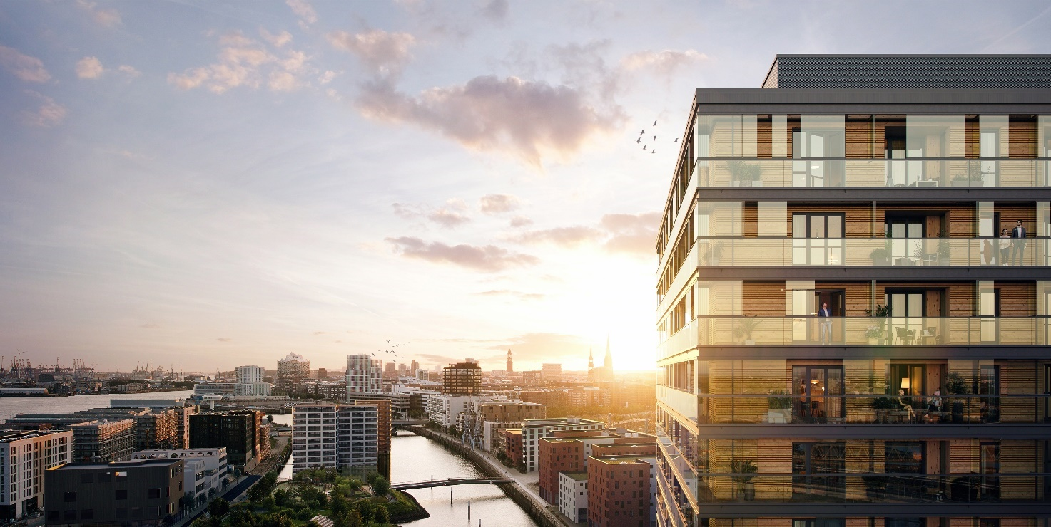
Roots, l’edificio residenziale in legno più alto della Germania realizzato da Rubner, photo© Garbe Immobilien-Projekte GmbH

05 settembre 2023 – Secondo l’ultimo Rapporto di Allied Market Research, l'industria globale delle costruzioni in legno si prevede genererà 1.542,2 milioni di dollari entro il 2031, con una crescita percentuale media del 6% dal 2022 al 2031. In particolare, con più della metà del mercato globale delle costruzioni in legno, è proprio l'Europa che ha detenuto la quota di mercato più alta in termini di revenue nel 2021 e che probabilmente dominerà il mercato durante il periodo di previsione. A favorire questo traguardo, le iniziative governative volte a promuovere la sostenibilità e l'aumento dell'adozione di materiali da costruzione ecocompatibili che hanno favorito in modo significativo la crescita delle costruzioni in legno in Europa.

“Il mercato delle grandi costruzioni in legno sta cambiando a ritmo incalzante”, sottolinea Peter Rosatti, ceo di Rubner Bressanone. “Se fino a qualche anno fa, tra i nostri clienti, prevalevano le imprese piccole con dimensioni e progetti facilmente governabili, nell’ultimo periodo abbiamo assistito a una crescita di complessità non solo nei volumi ma anche nei contenuti architettonici e ingegneristici. A queste sfide abbiamo reagito elevando al massimo il livello di prefabbricazione e con risposte chiare sull’aspetto di valutazione del ciclo di vita dei materiali riutilizzabili.”

I prodotti in legno lamellare, come i pannelli a fibre incrociate (Xlam) stanno crescendo di popolarità in architettura, grazie alla loro capacità di offrire un materiale da costruzione a basse emissioni di carbonio. Inoltre, contribuiscono a conferire un'estetica naturale agli edifici, sostenendo i principi della biofilia che favoriscono un maggiore benessere di chi vi abita.

“Le nuove soluzioni tecnologiche di cui oggi disponiamo permettono di costruire condomini ed edifici in legno alti oltre i 16 piani – continua Rosatti. “Ne è un esempio il progetto a cui stiamo lavorando ad Amburgo: più di 70 metri d’altezza e un totale di 16 piani in legno con 1.200 elementi prefabbricati. Roots si appresta a essere il grattacielo in legno più alto della Germania! Come un secondo bosco, questo grattacielo è in grado di catturare 3.520 tonnellate di CO2.”

Con oltre 90 anni di esperienza alle spalle, Rubner è attualmente impegnata nella realizzazione di una serie di multipiani, tra cui:
- Un multipiano residenziale contiguo al centro storico di Parma, commissionato da AF Proposte Immobiliari dell’architetto Alessandro Coffrini, società di costruzioni e immobiliare che ha sempre realizzato edifici residenziali in materiale tradizionale, ma che per questo progetto ha scelto il legno. L’edificio, che rispecchia il tipico multipiano residenziale italiano, si svilupperà su 5 piani attorno a una colonna centrale illuminata a luce naturale grazie al lucernario che la sovrasta e accoglierà 50 appartamenti dal taglio medio piccolo per un totale di 3500mq.
- EKOS, il più alto dell’Alto Adige, cinque piani per uffici costruiti esclusivamente in legno massiccio, la cui facciata è stata realizzata con l’antica tecnica giapponese “Shou Sugi Ban” che consiste nel carbonizzare con una fiamma la superficie del legno, per renderlo più resistente agli agenti atmosferici, all'attacco dei parassiti e all'acqua. La facciata verde, ricoperta di piante rampicanti, ha il compito di raffreddare l'edificio, proteggendolo dal sole e riducendo i consumi di climatizzazione. Inoltre, è in grado di filtrare le polveri sottili nell’area circostante: un segno visibile di biodiversità che può modificare il microclima.
- Residence Ambassador, 5 piani immersi nei boschi dei Monti Sibillini, nel cuore del comprensorio sciistico di Frontignano 360, a 1.400 m sul livello del mare. Il multipiano, nato per ricostruire un fabbricato danneggiato dal sisma del 2016, conterà su 107 appartamenti pianificati per un totale di circa 1.700 m³ di X-Lam, 400 m³ di legno lamellare, 2.500 m² di pannelli universali e 2.300 m² di copertura in legno.

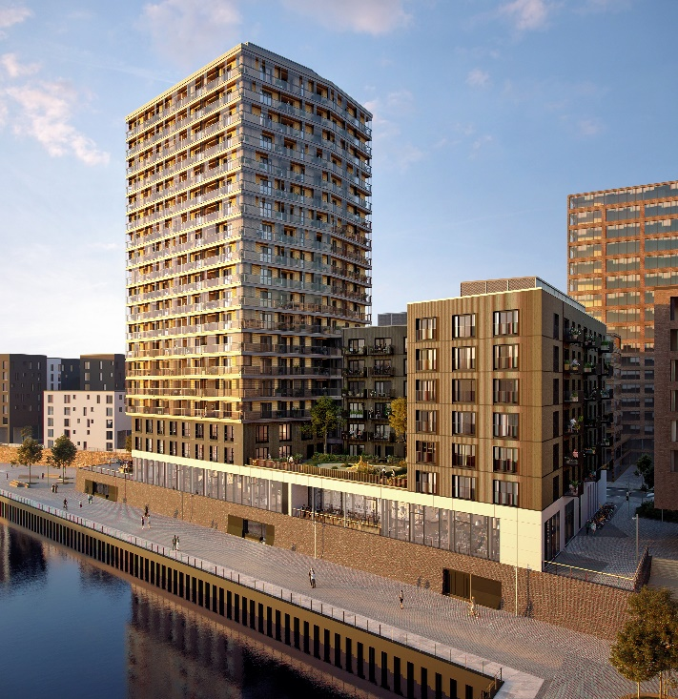
La costruzione del multipiano in legno, metodo e vantaggi
I vantaggi delle costruzioni in legno multipiano vanno dalle tempistiche ridotte con maggiore velocità nella posa (es: un piano al “Roots” viene montato in meno di 3 settimane), ai cantieri meno impattanti dal punto di vista dei rumori e delle polveri, all’elevata personalizzazione architettonica.

La prefabbricazione in azienda dei vari elementi (facciate industrializzate, elementi strutturali portanti ed elementi di copertura), inoltre, consente una progettazione integrata comprensiva di analisi strutturale, analisi termica, modellazione BIM e realtà aumentata che facilita il lavoro di architetti e ingegneri, oltre che da un’elevatissima precisione nelle lavorazioni che garantisce la massima qualità degli elementi finiti e certezza sui tempi. Essendo il legno un materiale leggero, ogni elemento, dopo essere stato prefabbricato con precisione millimetrica, è facilmente trasportabile e maneggiabile in cantiere; inoltre, il montaggio effettuato interamente a secco mediante l’utilizzo di collegamenti meccanici, è estremamente veloce e consente di rispondere alle sempre più stringenti esigenze dei cantieri moderni. L’assenza di getti e in generale di acqua e materiali inerti consente di mantenere più pulito e ordinato l’ambiente di lavoro e di organizzare al meglio le diverse fasi di lavorazione.
Roots, Amburgo, Rubner © Garbe Immobilien-Projekte GmbH
Grazie al legno, il peso della struttura è inferiore a quello di costruzioni realizzate con altri materiali (es: acciaio e/o calcestruzzo), il che implica un minore impatto sulle fondazioni, tema rilevante soprattutto in caso di terreni poco resistenti. Infine, il sistema formato da elementi lignei e connessioni in acciaio può offrire una risposta sismica complessiva molto performante e garantire maggiore sicurezza statica.
Operativamente gli edifici in legno vengono costruiti seguendo il metodo del “piano su piano” con cui i pilastri non sono continui ma vengono interrotti a ogni cambio di piano. Questo metodo permette inoltre di coprire e impermeabilizzare immediatamente i solai appena posati proteggendo quindi il legno dalle intemperie anche in fase di montaggio. La presenza di numerose connessioni metalliche tra gli elementi lignei conferisce poi alle strutture un buon livello di duttilità.

********
Gruppo Rubner
Nato a Chienes, in provincia di Bolzano, da una segheria ad acqua, il Gruppo Rubner impiega circa 1400 persone, conta 18 stabilimenti tra Italia, Austria, Germania e Francia e il 55% dei ricavi lo sviluppa oltre i confini nazionali. Le soluzioni spaziano da case e porte sino alla progettazione e realizzazione di grandi opere strutturali realizzate in legno lamellare come edifici multipiano, scuole, capannoni, stabilimenti industriali e uffici, centri commerciali, centri congressi, palestre, stadi, depositi e magazzini, hotel. Le aziende del Gruppo Rubner coprono tutta la filiera produttiva: l’industria del legno in cui sono attive RUBNER HOLZINDUSTRIE, realtà specializzata nella produzione di segati e semilavorati in abete; NORDPAN che produce e commercializza pannelli in legno massiccio di elevata qualità, monostrato e multistrato e nelle più vaste dimensioni e qualità; le grandi strutture in legno ingegnerizzate, presidiate da RUBNER che rappresenta il settore più dinamico e tecnologicamente avanzato del Gruppo; le case in legno mono e bifamiliari di cui RUBNER HAUS è il principale interlocutore sul mercato italiano con oltre 25.000 architetture realizzate utilizzando le varie componenti dell’albero - legno, sughero e fibra di legno – per un vivere salubre e sostenibile; le case in puro legno di holzius che, grazie a tecnica brevettata, è in grado di realizzare pareti e solai in legno senza l’impiego di colla e parti metalliche. Infine, le porte in legno in cui RUBNER TÜREN si è guadagnata la fama di specialista nella produzione di soluzioni ‘su misura’ di grande pregio per interni ed esterni e le finestre di RUBNER FENSTER, specializzata nella progettazione e costruzione di serramenti in legno massiccio e legno-alluminio.

"Mass Timber Construction Market by Construction Type (1-8 Stories and Above 8 stories), Timber Type (Glue-Laminated Timber (GLT), Cross-Laminated Timber (CLT), Nail-Laminated Timber (NLT) and Others), and End-user Industry (Residential Construction, Commercial Construction, and Industrial Construction): Global Opportunity Analysis and Industry Forecast, 2022-2031"

